
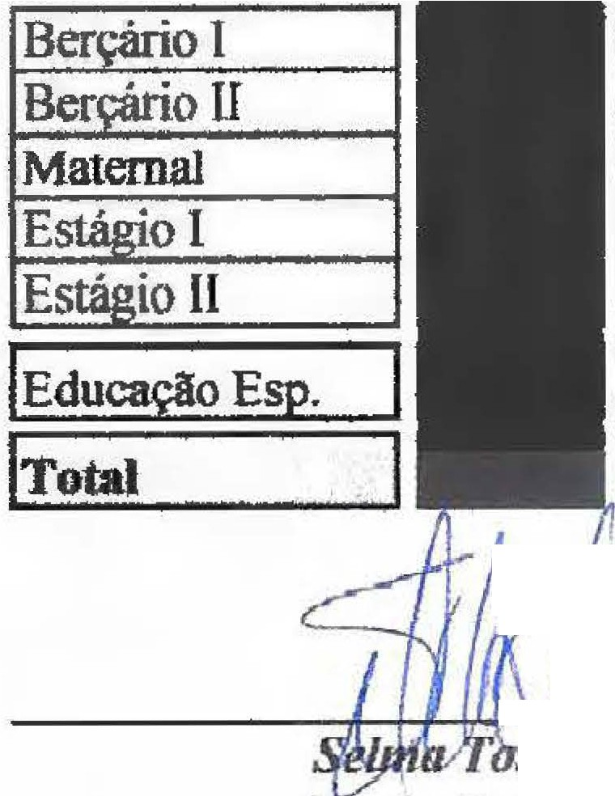

Associação Caritativa da Paróquia Nossa Senhora de Fátima
Rua·M>!Jac1&Fâll!lalO<lo,lO!i-Vt:1Fálma-CEP.Oll91-l10
- PUJ-f(IB'fax;.2408-&n,
OiPJ:al5Ulil8IDl.5'.l

ANEXO III - EDUCAÇÃO INFANTIL - CRECHE
Quadro de Classes e Docentes - :io:u I., ·M•;i\iitJ@i '. j 86
Unidade 1: ASSOCIAÇÃO CARITATlVA DA PAROQUIA NOSSA SENHORA DE FATIMA Endereço: RUA SOROCABA, 212 JARDlMBELA VISTA
1 Sa 11 Horério 1□1 1 Periodo 1 Modalidade' 1 Vagas 1 1º

2º li 3º 4º
Responsável 1
D
Res!!!!nsável Res[!onsável 1
Responsável

07<kl-J2fil
anhã 1

DI li
Maternal
IBI
Darci

li li
füJ0-1s.1:0 Tarde
1
0

13<Jo-1a,oo Tarde
OI li
Maternal IEII Janaina li
07<kl-l2.<0
[J
07c00.12,oo
B<kl-111.ilO
07:00 12:00
13:00·18:00

Manhã

Manhã

Tarde
1
Maternal IEII Valdira li
1
[J D Manhã 1 Maternal IEII Carol li li
□
[J 01c00-12c00

Tarde
anhã 1 Ber ário II
1
Pilar li Priscila
Claudia

B<kl•J•<kl Tarde
DI li

IEJI
li li
G """-' 1•<JO Tarde
orno-12.-00
Manhã
01<K1-12.111 DI Manhã li
IEII li li li
[J 1>,00.11.-00 □ Tarde
IEJI li li li

01,00-1,.00
□ anlul 1 IEII li li li
11,00-1s,oo Tarde
07:00-12.00  1i,oo.1s:00 | Tarde IEJI  "anhã 1
07:00-12c00 | Cll :n: li IEII  □Cll ::11 IEII
IJ,00· IR<JO | Cll :n: li IEII  □Cll ::11 IEII
07:00-12:00 | Cll :n: li IEII  □Cll ::11 IEII
11:00 - l8:00 | Cll :n: li IEII  □Cll ::11 IEII

G
G

G
li li li
li li li

li li li
G 07:00-12:00
anhã
I[

u:00,-a,oo Tarde

IEII li li
1 Modalidade 1 1 10b li Total 1
mm
_, o
!. d6,
86
Oumulhos. 01/Q212024
1' '
. / 1
:tes• d,res da Silva
Duetor/Coordenador Pedagógico
RG.: RG.: 14.258.284
1
Associação Caritativa da Paróquia Nossa Senhora de Fátima
' Rua Mana .. F- Kida, 20 - \'lafiltni· CEP. 07191-210
Gu..- ·São P>tlo- Fonell'a,c·2'08-6771
CIIPJ: 41.150.296/0001-53
-
ANEXO IV- EDUCAÇÃO INFANTIL - CRECHE
Quadro de Recursos u;umag2s - 2024
Entidade: ASSOCIAÇÃO CARITATIVA DA PAROQUIA NOSSA SENHORA DE FATIMA-JANEIRO
 |  | •· I Unid.11 |  |  | Nome | li | R,G, | li |  | Função | li | Habilitação | li | Horário |  | 1 Salário | Conta N"
01 |  |  | 1 | Carolina Zulmira L. da Costa |  |  | 33.961.725-1 |  | Professor |  | Pedru,ollia |  | 7:00 as 16:00 |  |  | R$2.804.00 | 913 7
02 |  |  | 1 | Claudia Barbosa da Silva |  |  | 25.432.306-6 |  | Professor |  | Pcda.l!ogia |  | 8:00as 17:00 |  |  | R$ 2.804,00 | 107539-X
03 |  |  | 1 | a contratar |  |  |  |  | Coord. Pcdanógico |  | Pcdanogia |  | 7:00 as 16:00 |  |  | R$ 3.783,52
04 |  |  | 1 | Darci Eugenia C. Barros |  |  | 15.533.027-2 |  | Professor |  | Pedagogia |  | 8:00 as 17:00 |  |  | R$2.972,24 | 36843-1
os
06 |  |  | 1 | Gerson 1ose dos Santos |  |  | 10.584.021-X |  | AssistAdm. |  | Ensino Médio |  | 8:00 as 17:30 |  |  | R$3.328,00 | 01000978-0
07 |  |  | I | lramar de Salmeida Santos |  |  | 37.307.457-X |  | Aux. Vmrv,n |  | Ensino Fund. |  | 8:00 as 17:00 |  |  | R$ 1.77l,02 | 27152-7
08 |  |  | 1 | Janaina Mcllo B. Silva |  |  | 30.959.032-2 |  | Professor |  | Pedru:tO<ÚA |  | 7:00 as 16:00 |  |  | R$2.804,00 | !5800-3
09 |  |  | 1 | Pilar Zanciwri T. Silva |  |  | 34.063.660-9 |  | Professor |  | Pedagogia |  | 8:00 as 17:00 |  |  | R$2.804,00 | 98669-0
10 |  |  | l. | Priscila Regina B. Silva |  |  | 48291.046-1 |  | Professor |  | Pedagogia |  | 8:00 as 17:00 |  |  | R$2.804,00 | 30794-7
li |  |  | 1 | Scbna Tostes T. Silva |  |  | 18.392.256-6 |  | Dicctorla) |  | Pedagogia |  | 8:00 as J7:00 |  |  | R$4.9Sl,55 | 57765-0
12 |  |  | l | Silvana Ramos Silva |  |  | 26.463.160-2 |  | Cozinheira |  | Ensino Médio |  | 7:00 as 16:00 |  |  | R$ 1.757,78 | 30384-4
13 |  |  | 1 | Juliana Silna Martins Ferreira |  |  | 49.567.858-66 |  | Professor |  | Pedagogia. |  | 7:00es 16:00 |  |  | R$2.804,00 | 34424-9
14 |  |  | 1 | a contrntar |  |  |  |  | Professor |  | Pedagogia |  | 8:00 as 17:00 |  |  | R$2.804.00
15 |  |  | 1 | Maria de Fatima Leobino da Silva |  |  | 554391442 |  | Aux. Cozinha |  | Ensino Fund. |  | 7:00 as 16:00 |  |  | RS 1.560,00 | 15063-0
16 |  |  | 1
17
11
19
20
21
n
23
24
25
26
27
28
29
30
 | 1 |  |  |  |  |  |  |  |  |  |  |  |  |  | Total 1 B$39.782,tl-
c ?i.:arzhos #O 1/02/2024
-- l
P1·csidente da Entidade -/" •
lo.se Roberto de Moraes
RG.: 14.258.284

